zsxy7ma

NUEVA FUNCIONALIDAD DE FOTOCASA
“Geo Advisor”, la funcionalidad con toda la información sobre el barrio en el que quieres vivir

- Geo Advisor es una herramienta que proporciona toda la información referente al barrio o distrito en el que está situada una vivienda
- Fotocasa añade al portal una nueva funcionalidad que integra fuentes de datos internas y externas para ofrecer una mejor experiencia de búsqueda al usuario
- Geo Advisor permite conocer a fondo la zona según los precios, servicios, transporte, puntos de interés, zonas verdes, etc. antes de comprar el inmueble

Madrid, 12 de julio 2021
El portal inmobiliario Fotocasa presenta Geo Advisor, una nueva funcionalidad que permite conocer al detalle cómo es vivir en cada barrio y distrito de España. Cada una de las zonas cuenta con 4.000 páginas informativas, con las que se crea una descripción completa y real de la zona en la que está situada la vivienda.

La herramienta Geo Advisor ofrece información de valor como el número de inmuebles disponibles para comprar y alquilar, el precio medio de una vivienda, servicios disponibles, transporte, puntos de interés de la zona (colegios, supermercados, farmacias, parques, sucursales bancarias, museos etc.) y hasta una galería de imágenes del barrio. De esta forma, el usuario tiene la posibilidad de saber cómo es la zona donde va a vivir antes de comprar o alquilar el inmueble.
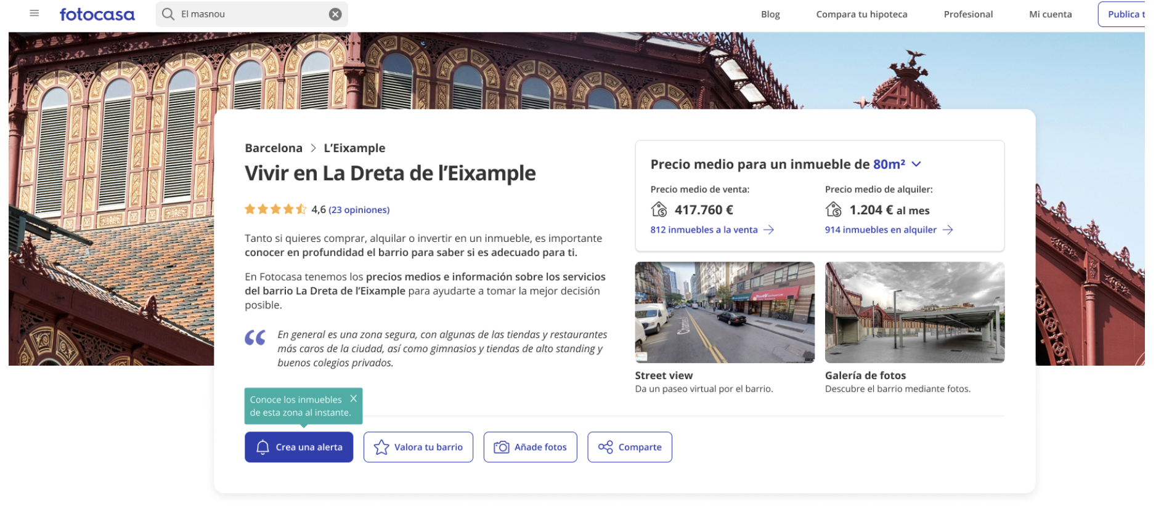
Con este lanzamiento, Fotocasa da un paso más en la misión de aportar valor a las personas, ofreciendo a sus usuarios todas las herramientas imprescindibles para encontrar la vivienda perfecta en la zona que más se ajuste a sus necesidades. Geo Advisor es un producto único en el mercado que integra por primera vez varias fuentes de datos internas del portal (informaciones geográficas, puntos de interés, anuncios, índice de precios...) con información externa de la zona analizada. Así el portal inmobiliario se posiciona como marketplace referente en el sector, al proporcionar la mejor experiencia de búsqueda a todo aquel interesado en cambiar de vivienda.

“Geo Advisor responde a una petición de nuestros usuarios hecha realidad. En Fotocasa tenemos las prioridades muy claras y nuestros usuarios están en el primer puesto de la lista. Satisfacer sus necesidades es nuestra razón de ser. Por ello, les preguntamos directamente qué más podríamos ofrecerles para mejorar su experiencia de búsqueda. Muchas personas no se atrevían a ampliar la zona de búsqueda de vivienda al no conocer otros barrios y nos contaban que no tenían tiempo para inspeccionar todas las zonas de los inmuebles que les gustaban. Con esta funcionalidad les hemos ahorrado tiempo, una de las premisas más importantes para Fotocasa. Además, esta demanda encajaba directamente en nuestra esencia de trabajo: la mejora continua de nuestro producto que facilite el proceso de búsqueda de la vivienda” explica María Matos, directora de Estudios y Portavoz de Fotocasa.
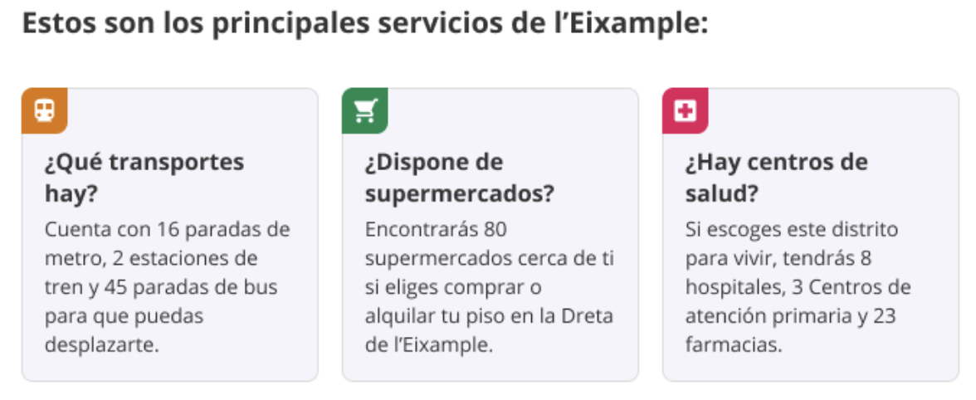

Una herramienta ágil y práctica
La navegación de Geo Advisor está diseñada para que sea ágil y funcional. Por eso, permite que el usuario pueda cambiar y saltar de un barrio a otro, o de un distrito a otro rápidamente ya que están conectados entre sí por cercanía. Con esta nueva herramienta, Fotocasa revoluciona la manera de buscar vivienda, otorgando interés a la zona en la que está situado el inmueble y permitiendo que el interesado pueda explorar y conocer de un vistazo todos los puntos de referencia para que tome la decisión que más se adecúa a sus expectativas. Además, gracias a la función de alertas, el usuario puede guardar como favorito el barrio, y Fotocasa se encargará de avisarle cuando haya una nueva vivienda disponible en esa localización. Como siempre, el usuario podrá encontrar y acceder a estas páginas en el portal web o mediante la app de Fotocasa.
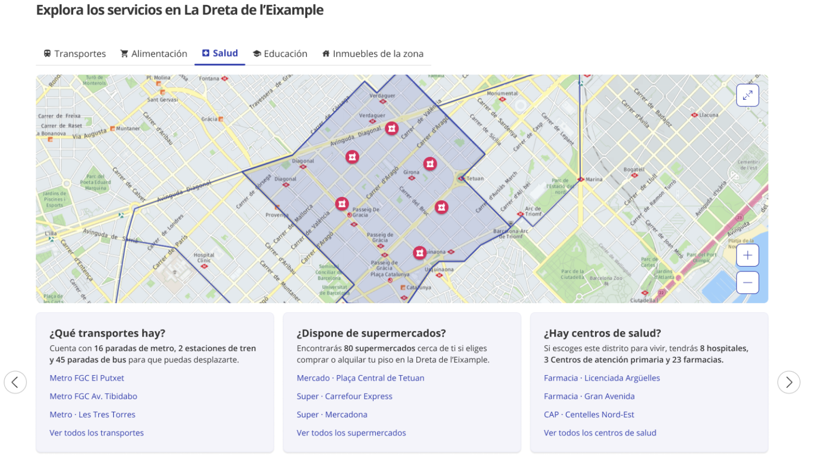

Sobre Fotocasa
Portal inmobiliario que cuenta con inmuebles de segunda mano, promociones de obra nueva y viviendas de alquiler. Cada mes genera un tráfico de 34 millones de visitas (75% a través de dispositivos móviles). Mensualmente elabora el índice inmobiliario Fotocasa, un informe de referencia sobre la evolución del precio medio de la vivienda en España, tanto en venta como en alquiler.
Toda nuestra información la puedes encontrar en nuestra Sala de Prensa.
Fotocasa pertenece a Adevinta, una empresa 100% especializada en Marketplaces digitales y el único “pure player” del sector a nivel mundial.
Más información sobre Fotocasa.
Sobre Adevinta Spain
Adevinta Spain es una compañía líder en marketplaces digitales y una de las principales empresas del sector tecnológico del país, con más de 18 millones de usuarios al mes en sus plataformas de los sectores inmobiliario (Fotocasa y habitaclia), empleo (InfoJobs), motor (coches.net y motos.net) y compraventa de artículos de segunda mano (Milanuncios).
Los negocios de Adevinta han evolucionado del papel al online a lo largo de más de 40 años de trayectoria en España, convirtiéndose en referentes de Internet. La sede de la compañía está en Barcelona y cuenta con una plantilla de más de 1.100 empleados comprometidos con fomentar un cambio positivo en el mundo a través de tecnología innovadora, otorgando una nueva oportunidad a quienes la están buscando y dando a las cosas una segunda vida.
Adevinta tiene presencia mundial en 16 países. El conjunto de sus plataformas locales recibe un promedio de 3.000 millones de visitas cada mes.
Más información en adevinta.es

Llorente y Cuenca Departamento Comunicación Fotocasa
Ramon Torné Anaïs López
rtorne@llorenteycuenca.com comunicacion@fotocasa.es
638 68 19 85 620 66 29 26

Fanny Merino
emerino@llorenteycuenca.com
663 35 69 75

Laura Lázaro
llazaro@llorenteycuenca.com
685 839 655

